EXMO. SR. PRESIDENTE DA CÂMARA MUNICIPAL DE SUMARÉ,
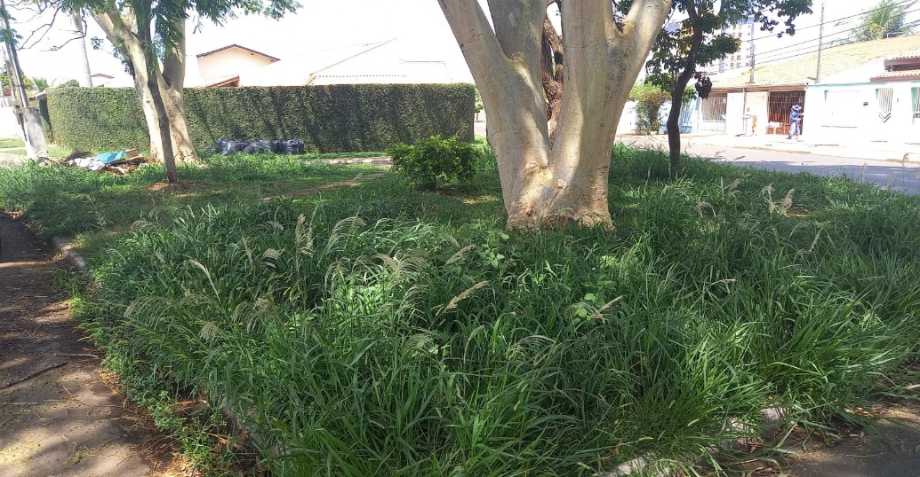
Sirvo-me da presente indicação para solicitar ao Exmo. Sr. Prefeito do Munícipio de Sumaré, que seja determinado à Secretaria competente, em caráter de urgência, que proceda a roçagem e limpeza da área pública na praça Joaquim Pedro de Souza , localizada na Rua Iracema Anta de Abreu , no bairro Parque Residencial Casarão.

Considerando várias solicitações recebidas por munícipes, e após diligência realizada no local, este vereador constatou a necessidade da realização dos serviços supramencionados. O mato no local está alto, resultando em acumulo de água e sujeiras, gerando mau cheiro e facilitando o aparecimento de animais vetores de doenças, incluindo mosquitos que se utilizam da água acumulada como criadouro.
Certo da apreciação de Vossa Excelência, antecipo meus agradecimentos.
Sala das Sessões, 08 de novembro de 2021.

SILVIO C. COLTRO
VEREADOR
Partido Liberal – PL

